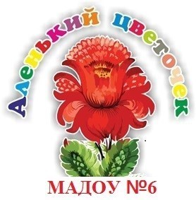

МАРШРУТНЫЙ ЛИСТ

ЮНОГО ПУТЕШЕСТВЕННИКА

Средняя группа “Звездочки”

Тематическая неделя

“Пусть всегда будет солнце”

1. Дидактическая игра “Когда это бывает?”

Цель: уточнить представления детей о приметах весны.

Предложите ребенку рассмотреть картинки, уточните что на них изображено. Приметы какого времени года изображены на картинках.

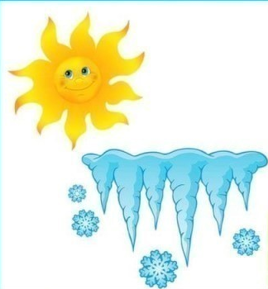 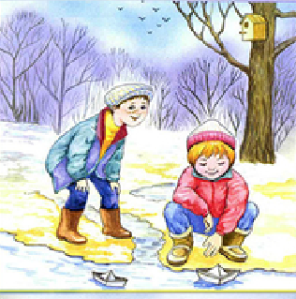 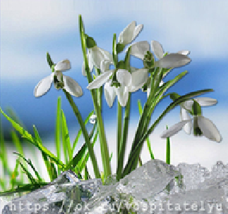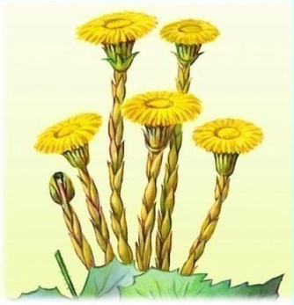 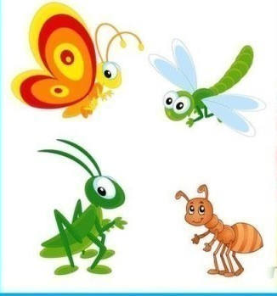 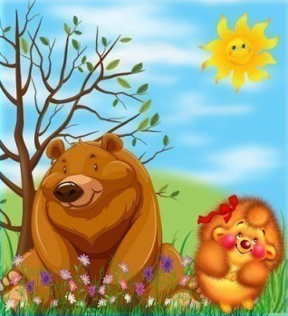

Можете записать короткое аудио с ответами детей, сфотографировать как дети рассматривают картинки

1. Рисование “Мать-и-мачеха”

Цель: - учить рисовать цветы на основе представления о внешнем виде растений (стебель, листья, цветок);

Предложите ребенку рассмотреть картинку с изображением цветка и назвать из каких частей цветок состоит какой они формы и цвета (Есть стебель и много маленьких листиков, сам цветок похож на солнышко, а серединка оранжевая.)

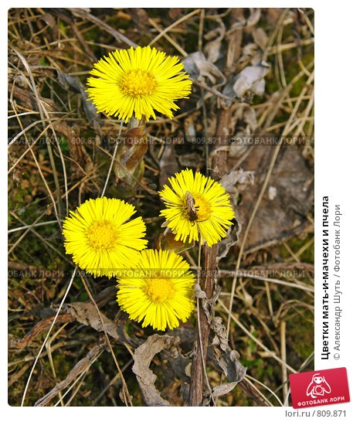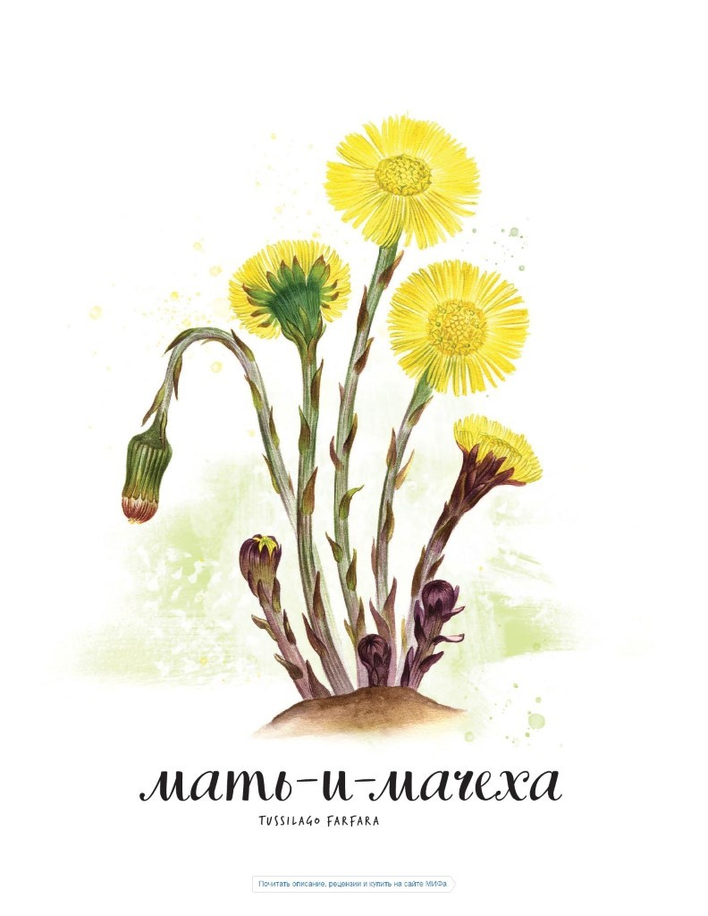

Сфотографируйте ребенка с готовым рисунком